Об утверждении регламента электронной государственной услуги "Выдача архивных справок"
Утративший силу
Постановление Жамбылского областного акимата от 27 декабря 2012 года № 429. Зарегистрировано Департаментом юстиции Жамбылской области 1 марта 2013 года № 1893. Утратило силу постановлением акимата Жамбылской области от 3 апреля 2014 года № 110
Сноска. Утратило силу постановлением акимата Жамбылской области от 03.04.2014 года № 110.
Примечание РЦПИ.
В тексте документа сохранена пунктуация и орфография оригинала.
В соответствии с пунктом 4 статьи 9-1 Закона Республики Казахстан «Об административных процедурах» от 27 ноября 2000 года акимат Жамбылской области ПОСТАНОВЛЯЕТ:
1. Утвердить прилагаемый регламент электронной государственной услуги «Выдача архивных справок».
2. Контроль за исполнением настоящего постановления возложить на руководителя аппарата акима области Исакова Булата Алмухановича.
3. Настоящее постановление вступает в силу с момента государственной регистрации в органах юстиции и вводится в действие по истечении десяти календарных дней после дня его первого официального опубликования.
Аким области К. Бозумбаев
«СОГЛАСОВАНО»
Министр транспорта и коммуникации
Республики Казахстан
А. Жумагалиев
20 января 2013 год
Утвержден постановлением
акимата Жамбылской области
от 27 декабря 2012 года № 429
Регламент электронной государственной услуги «Выдача архивных справок»
1. Общие положения
1. Электронная государственная услуга «Выдача архивных справок» ( далее – электронная государственная услуга) оказывается Управлением архивов и документации акимата Жамбылской области на альтернативной основе через центры обслуживания населения по месту жительства, а также через веб-портал «электронного правительства»: www.egov.kz.
2. Электронная государственная услуга оказывается на основании Стандарта государственной услуги «Выдача архивных справок» (далее - услуга), утвержденного постановлением Правительства Республики Казахстан от 9 октября 2012 года № 1278 (далее - Стандарт).
3. Форма оказываемой государственной услуги: частично автоматизированная.
4. Вид оказания электронной государственной услуги: транзакционная.
5. Понятия и сокращения, используемые в настоящем Регламенте:
1) индивидуальный идентификационный номер – уникальный номер, формируемый для физического лица, в том числе индивидуального предпринимателя, осуществляющего деятельность в виде личного предпринимательства (далее – индивидуальный идентификационный номер);
2) бизнес–идентификационный номер уникальный номер, формируемый для юридического лица (филиала и представительства) и индивидуального предпринимателя, осуществляющего деятельность в виде совместного предпринимательства (далее – бизнес–идентификационный номер);
3) транзакционная услуга – услуга по предоставлению пользователям электронных информационных ресурсов, требующая взаимного обмена информацией с применением электронной цифровой подписи;
4) веб–портал «электронного правительства» – информационная система, представляющая собой единое окно доступа ко всей консолидированной правительственной информации, включая нормативную правовую базу, и к электронным государственным услугам;
5) шлюз «электронного правительства» – информационная система, предназначенная для интеграции информационных систем «электронного правительства» в рамках реализации электронных услуг (далее – шлюз электронного правительства);
6) электронная цифровая подпись — набор электронных цифровых символов, созданный средствами электронной цифровой подписи и подтверждающий достоверность электронного документа, его принадлежность и неизменность содержания (далее – электронная цифровая подпись);
7) электронный документ – документ, в котором информация представлена в электронно–цифровой форме и удостоверена посредством электронной цифровой подписи;
8) электронные государственные услуги – государственные услуги, оказываемые в электронной форме с применением информационных технологий;
9) информационная система – система, предназначенная для хранения, обработки, поиска, распространения, передачи и предоставления информации с применением аппаратно-программного комплекса (далее – информационная система);
10) государственная база данных «Физические лица» – информационная система, предназначенная для автоматизированного сбора, хранения и обработки информации, создания Национального реестра индивидуальных идентификационных номеров с целью внедрения единой идентификации физических лиц в Республике Казахстан и предоставления о них актуальных и достоверных сведений органам государственного управления и прочим субъектам в рамках их полномочий и в соответствии с законодательством Республики Казахстан (далее – государственная база данных физические лица);
11) государственная база данных «Юридические лица» - информационная система, предназначенная для автоматизированного сбора, хранения и обработки информации, создания Национального реестра бизнес-идентификационных номеров с целью внедрения единой идентификации юридических лиц в Республике Казахстан и предоставления о них актуальных и достоверных сведений органам государственного управления и прочим субъектам в рамках их полномочий и в соответствии с законодательством Республики Казахстан (далее – государственная база данных юридические лица);
12) пользователь – субъект, обращающийся к информационной системе за получением необходимых ему электронных информационных ресурсов и пользующийся ими;
13) региональный шлюз «электронного правительства» - подсистема шлюза «электронного правительства», предназначенная для интеграции информационных систем «электронного акимата» в рамках реализации электронных услуг (далее - региональный шлюз электронного правительства);
14) структурно–функциональные единицы перечень структурных подразделений государственных органов, учреждений или иных организаций, информационные системы, которые участвуют в процессе оказания услуги (далее - Структурно–функциональные единицы);
15) информационная система центров обслуживания населения Республики Казахстан - информационная система, предназначенная для автоматизации процесса предоставления услуг населению (физическим и юридическим лицам) через центры обслуживания населения Республики Казахстан, а также соответствующими министерствами и ведомствами (далее – информационная система центров обслуживания населения);
16) автоматизированное рабочее место;
17) единая нотариальная информационная система – это аппаратно-программный комплекс, предназначенный для автоматизации нотариальной деятельности и взаимодействия органов юстиции и нотариальных палат (далее – единая нотариальная информационная система);
18) получатель – физическое лицо, которому оказывается электронная государственная услуга.
2. Порядок деятельности услугодателя по оказанию электронной государственной услуги
6. Пошаговые действия и решения через веб–портал электронного правительства (диаграмма № 1 функционального взаимодействия при оказании электронной государственной услуги через веб–портал электронного правительства) приведены в приложении 1 к настоящему Регламенту:
1) получатель осуществляет регистрацию на веб–портале электронного правительства с помощью своего регистрационного свидетельства электронная цифровая подпись, которая хранится в интернет-браузере компьютера получателя (осуществляется для незарегистрированных получателей на веб–портале электронного правительства);
2) процесс 1 – прикрепление в интернет-браузере компьютера получателя регистрационного свидетельства электронной цифровой подписи, процесс ввода получателем пароля (процесс авторизации) на веб–портале электронного правительства для получения электронной государственной услуги;
3) условие 1 – проверка на веб–портале электронного правительства подлинности данных о зарегистрированном получателе через логин (индивидуальный идентификационный номер) и пароль;
4) процесс 2 – формирование веб–порталом электронного правительства сообщения об отказе в авторизации в связи с имеющимися нарушениями в данных получателя;
5) процесс 3 – выбор получателем услуги, указанной в настоящем Регламенте, вывод на экран формы запроса для оказания услуги и заполнения получателем формы (ввод данных) с учетом ее структуры и форматных требований, прикреплением к форме запроса необходимых документов в электронном виде, указанные в пункте 11 Стандарта, а также выбор получателем регистрационного свидетельства электронной цифровой подписи для удостоверения (подписания) запроса;
6) процесс 4 – оплата услуги на платежный шлюз электронного правительства, а затем эта информация поступает в автоматизированное рабочее место услугодателя;
7) условие 2 – проверка в автоматизированном рабочем месте услугодателя факта оплаты за оказание услуги;
8) процесс 5 – формирование сообщения об отказе в запрашиваемой услуге, в связи с отсутствием оплаты за оказание услуги в автоматизированном рабочем месте услугодателя;
9) процесс 6 – выбор получателем регистрационного свидетельства для электронной цифровой подписи и удостоверения (подписания) запроса;
10) условие 3 – проверка на веб–портале электронного правительства срока действия регистрационного свидетельства электронной цифровой подписи и отсутствия в списке отозванных (аннулированных) регистрационных свидетельств, а также соответствия идентификационных данных между индивидуальным идентификационным номером, указанном в запросе, и индивидуальным идентификационным номером, указанным в регистрационном свидетельстве электронной цифровой подписи);
11) процесс 7 – формирование сообщения об отказе в запрашиваемой услуге в связи с не подтверждением подлинности электронной цифровой подписи получателя;
12) процесс 8 – удостоверение (подписание) посредством электронной цифровой подписи получателя заполненной формы (введенных данных) запроса на оказание услуги;
13) процесс 9 – регистрация электронного документа (запроса получателя) в автоматизированном рабочем месте услугодателя и обработка запроса в автоматизированном рабочем месте услугодателя;
14) условие 4 – проверка услугодателем соответствия получателя основаниям для апостилирования архивной справки;
15) процесс 10 – формирование сообщения об отказе в запрашиваемой услуге в связи с имеющимися нарушениями в данных получателя в автоматизированном рабочем месте услугодателя;
16) процесс 11 – получение получателем уведомления о готовности проставления штампа апостиля, сформированное в автоматизированном рабочем месте услугодателя. Уведомление формируется с использованием электронной цифровой подписи уполномоченного лица услугодателя.
7. Пошаговые действия и решения услугодателя (диаграмма № 2 функционального взаимодействия при оказании электронной государственной услуги через услугодателя) приведены в приложении 1 к настоящему Регламенту:
1) процесс 1 – ввод сотрудником услугодателя в автоматизированное рабочее место услугодателя индивидуального идентификационного номера / бизнес–идентификационного номера и пароля (процесс авторизации) для оказания услуги;
2) процесс 2 – выбор сотрудником услугодателя услуги, указанной в настоящем Регламенте, вывод на экран формы запроса для оказания услуги и ввод сотрудником услугодателя данных получателя;
3) процесс 3 – направление запроса через шлюз электронного правительства в государственную базу данных физические лица / государственная база данных юридические лица о данных получателя;
4) условие 1 – проверка наличия данных получателя в государственной базе данных Физические лица / государственная база данных Юридические лица;
5) процесс 4 – формирование сообщения о невозможности получения данных в связи с отсутствием данных получателя в государственной базе данных Физические лица / государственной базе данных Юридические лица;
6) процесс 5 – заполнение сотрудником услугодателя формы запроса в части отметки о наличии документов в бумажной форме, прикрепление их к форме запроса и удостоверение посредством электронной цифровой подписи заполненной формы (введенных данных) запроса на оказание услуги;
7) процесс 6 – регистрация электронного документа в автоматизированном рабочем месте услугодателя;
8) условие 2 – проверка (обработка) услугодателем соответствия приложенных документам, указанных в Стандарте и основаниям для оказания услуги;
9) процесс 7 – формирование сообщения об отказе в запрашиваемой услуге в связи с имеющимися нарушениями в документах получателя;
10) процесс 8 – получение получателем результата услуги (проставление штампа апостиля).
8. Пошаговые действия и решения услугодателя через центры обслуживания населения (диаграмма № 3 функционального взаимодействия при оказании электронной государственной услуги через информационную систему центров обслуживания населения) приведены в приложении 1 к настоящему Регламенту:
1) процесс 1 – ввод оператора Центра в автоматизированное рабочее место информационной системы центров обслуживания населения логина и пароля (процесс авторизации) для оказания услуги;
2) процесс 2 – выбор оператором Центра услуги, указанной в настоящем Регламенте, вывод на экран формы запроса для оказания услуги и ввод оператором Центра данных получателя, а также данных по доверенности представителя получателя (при нотариально удостоверенной доверенности, при ином удостоверении доверенности – данные доверенности не заполняются);
3) процесс 3 – направление запроса через шлюз электронного правительства в государственную базу данных Физические лица / государственную базу данных Юридические лица о данных получателя, а также в единую нотариальную информационную систему – о данных доверенности представителя получателя;
4) условие 1 – проверка наличия данных получателя в государственной базе данных Физические лица / государственная база данных Юридические лица, данных доверенности в единой нотариальной информационной системы;
5) процесс 4 – формирование сообщения о невозможности получения данных в связи с отсутствием данных получателя в государственной базе данных Физические лица / государственной базе данных Юридические лица, данных доверенности в единой нотариальной информационной системе;
6) процесс 5 – заполнение оператором Центра формы запроса в части отметки о наличии документов в бумажной форме и сканирование документов, предоставленных получателем, прикрепление их к форме запроса и удостоверение посредством электронной цифровой подписи заполненную форму (введенных данных) запроса на оказание услуги;
7) процесс 6 – направление электронного документа (запроса получателя) удостоверенного (подписанного) электронной цифровой подписью оператора Центра через шлюз электронного правительства в автоматизированное рабочее место услугодателя, а также документов указанных в пункте 11 Стандарта через курьера Центра к услугодателю;
8) процесс 7 – регистрация электронного документа в автоматизированном рабочем месте услугодателя;
9) условие 2 – проверка (обработка) услугодателем соответствия приложенных получателем документам, указанных в Стандарте и основаниям для оказания услуги;
10) процесс 8 – формирование сообщения об отказе в запрашиваемой услуге в связи с имеющимися нарушениями в документах получателя;
11) процесс 9 – получение получателем через оператора Центра результата услуги (проставление штампа апостиля).
9. Экранные формы заполнения запроса и форма заявления на электронную государственную услугу, предоставляемые получателю в случае получения электронной государственной услуги представлены на веб-портале «электронного правительства» www.e.gov.kz.
10. Способ проверки получателем статуса исполнения запроса по электронной государственной услуге: на портале «электронного правительства» в разделе «История получения услуг», а также при обращении в государственное учреждение / центры обслуживания населения.
11. Необходимую информацию и консультацию по оказанию электронной государственной услуги можно получить по телефону call-центра (1414).
3. Описание порядка взаимодействия в процессе оказания электронной государственной услуги
12. Структурно–функциональные единицы, которые участвуют в процессе оказания услуги:
1) Услугодатель;
2) оператор Центра;
3) веб–портал электронного правительства;
4) шлюз электронного правительства;
5) информационная система центров обслуживания населения;
6) государственная база данных Физические лица / государственная база данных Юридические лица;
7) единая нотариальная информационная система;
8) автоматизированное рабочее место.
13. Текстовое табличное описание последовательности действий (процедур, функций, операций) с указанием срока выполнения каждого действия приведены в приложении 2 к настоящему Регламенту.
14. Диаграммы, отражающие взаимосвязь между логической последовательностью действий (в процессе оказания электронной государственной услуги) в соответствии с их описаниями, приведены в приложении 1 (диаграммы № 1, 2, 3) к настоящему Регламенту.
15. В приложениях 3-5 к настоящему Регламенту приведены формы, шаблоны бланков в соответствии с которыми должен быть представлен результат оказания электронной государственной услуги.
16. Результаты оказания электронной государственной услуги потребителям измеряются показателями качества и доступности в соответствии с приложением 6 к настоящему Регламенту.
17. Требования, предъявляемые к процессу оказания электронной государственной услуги потребителям:
1) конфиденциальность (защита от несанкционированного получения информации);
2) целостность (защита от несанкционированного изменения информации);
3) доступность (защита от несанкционированного удержания информации и ресурсов);
18. Технические условия оказания услуги:
1) выход в Интернет;
2) авторизация на веб–портале электронного правительства;
3) наличие пользователя электронной цифровой подписи.
4) наличие индивидуального идентификационного номера / бизнес–идентификационного номера у лица, которому оказывается услуга.
Приложение 1
к регламенту электронной
государственной услуги
«Выдача архивных справок»
Диаграмма № 1 функционального взаимодействия при оказании электронной государственной услуги через веб–портал электронного правительства

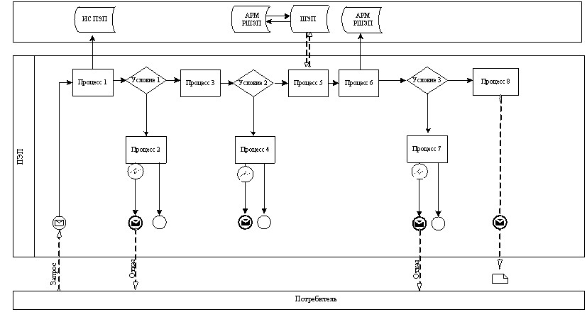
Диаграмма № 2 функционального взаимодействия при оказании электронной государственной услуги через услугодателя
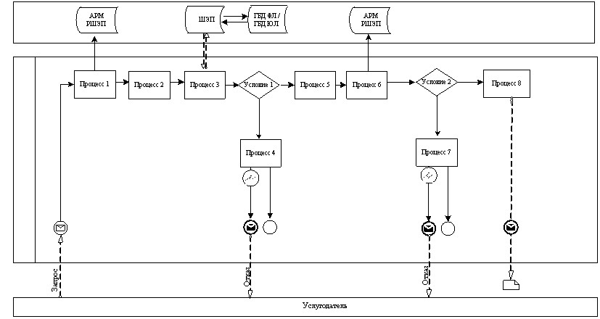
Диаграмма № 3 функционального взаимодействия при оказании электронной государственной услуги через информационную систему центров обслуживания населения
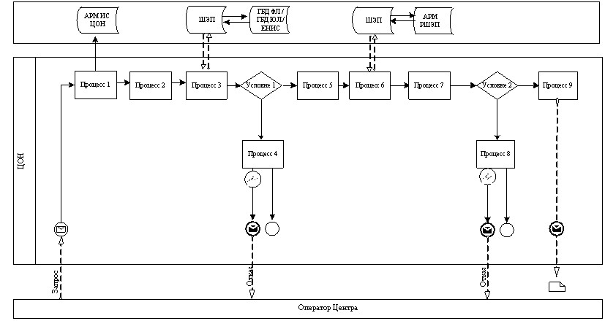
Условные обозначения

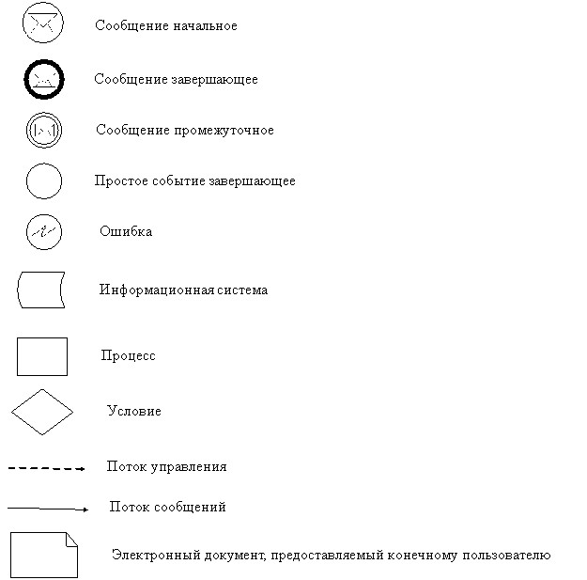
Приложение 2
к регламенту электронной
государственной услуги
«Выдача архивных справок»
Таблица 1. Описание действий структурно-функциональных единиц через веб-портал электронного правительства
1 | № действия (хода, потока работ) | 1 | 2 | 3 | 4
2 | Наименование структурно-функциональные единицы | Получатель | веб-портал электронного правительства | Получатель | веб-портал электронного правительства
3 | Наименование действия (процесса, процедуры, операции) их описание | Авторизуется на веб-портал электронного правительства по индивидуальному идентификационному номеру и паролю | Формирует сообщение об отказе в связи с имеющимися нарушениями в данных получателя | Выбирает услугу и формирует данные запроса, выбором получателя электронной цифровой подписи | Формирует сообщение об отказе в связи с имеющимися нарушениями в данных получателя
4 | Форма завершения (данные, документ организационно– распорядительное решение) | Отображение уведомления об успешном формировании запроса | Формирование сообщения об отказе в запрашиваемой электронной государственной услуге | Маршрутизация запроса | Формирование сообщения об отказе в запрашиваемой электронной государственной услуге
5 | Сроки исполнения | 30 секунд – 1 минута | 30 секунд | 1,5 минута | 1,5 минута
6 | Номер следующего действия | 2– если есть нарушения в данных получателя; 3–если авторизация прошла успешно | – | 4 – если есть нарушения в данных получателя;  5–если нарушений нет | -
продолжение таблицы:
1 | № действия (хода, потока работ) | 5 | 6 | 7 | 8
2 | Наименование структурно-функциональные единицы | Получатель | автоматизированное рабочее место услугодателя | автоматизированное рабочее место услугодателя | автоматизированное рабочее место услугодателя
3 | Наименование действия (процесса, процедуры, операции) их описание | Удостоверение (подписание) посредством электронной цифровой подписи получателя и направление запроса в автоматизированное рабочее место услугодателя | Регистрация документа | Формирование сообщения об отказе в связи с имеющимися нарушениями в документах получателя | Получение получателем результата услуги (уведомление о готовности архивной справки в форме электронного документа
4 | Форма завершения (данные, документ организационно–распорядительное решение) | Маршрутизация запроса | Регистрация запроса с присвоением номера заявлению | Формирование мотивированного отказа | Отображение выходного документа
5 | Сроки исполнения | 30 секунд –1 минута | 1 минута | 30 секунд | 15 дней
6 | Номер следующего действия | - | 7 - если есть нарушения в данных получателя;  8–если нарушений нет | - | -
Таблица 2. Описание действий структурно-функциональных единиц через услугодателя
1 | № Действия (хода, потока работ) | 1 | 2 | 3 | 4
2 | Наименование структурно-функциональных единиц | Услугодатель | Услугодатель | Услугодатель | государственная база данных Физические лица /государственная база данных Юридические лица
3 | Наименование действия (процесса, процедуры, операции) и их описание | Авторизуется на автоматизированном рабочем месте услугодателя через индивидуальный идентификационный номер и пароль | Выбор сотрудником услугодателя услуги | Направление запроса о данных получателя в государственную базу данных Физические лица/государственную базу данных Юридические лица | Формированиесообщения об отсутствии данных государственная база данных Физические лица / государственная база данных Юридические лица
4 | Форма завершения (данные, документ организационно–распорядительное решение) | Регистрация запроса в системе с присвоением номера заявлению. | Отображение уведомления об успешном формировании запроса | Маршрутизация запроса | Формирование мотивированного отказа.
5 | Сроки исполнения | 10–15 секунд | 10 секунд | 1,5 минута | 10-15 секунд
6 | Номер следующего действия | - | – | 4 – если есть  нарушения;  5 – если нарушений нет | -
продолжение таблицы:
1 | № Действия (хода, потока работ) | 5 | 6 | 7 | 8
2 | Наименование структурно-функциональных единиц | Услугодатель | автоматизированное рабочее место услугодателя | автоматизированное рабочее место услугодателя | автоматизированное рабочее место услугодателя
3 | Наименование действия (процесса, процедуры, операции) и их описание | Заполнение Формы запроса с прикреплением сканированных документов и удостоверением электронной цифровой подписью | Регистрация документа | Формирует сообщение об отказе в связи с имеющимися нарушениями в документах получателя | Получение получателем результата услуги
4 | Форма завершения (данные, документ организационно– распорядительное решение) | Маршрутизация запроса | Регистрация запроса с присвоением номера заявлению | Формирование мотивированного отказа | Формирование результата услуги (архивной справки)
5 | Сроки исполнения | 10-15 секунд | 1,5 минута | 1,5 минута | 15 дней
6 | Номер следующего действия | 6 | 7– если есть нарушения;  8–если нарушений нет | - | -
Таблица 3. Описание действий структурно-функциональных единиц через центры обслуживания населения
1 | № Действия (хода, потока работ) | 1 | 2 | 3 | 4 | 5
2 | Наименование структурно-функциональных единиц | автоматизированное рабочее место и информационная система центров обслуживания населения | Оператор Центра | Оператор Центра | государственная база данных Физические лица / государственная база данных Юридические лица, единая нотариальная информационная система | Оператор Центра
3 | Наименование действия (процесса, процедуры, операции) и их описание | Авторизуется Оператор Центра по логину и паролю | Выбирает услугу и формирует данные запроса | Направление запроса в государственную базу данных Физические лица /государственную базу данных Юридические лица, единая нотариальная информационная система | Формирует сообщение о невозможности получения данных в связи с отсутствием данных потребителя | Заполнение запроса с прикреплением к форме запроса необходимых документов и удостоверение электронной цифровой подписью
4 | Форма завершения (данные, Документ организационно–распорядительное решение) | Регистрация запроса в системе с присвоением номера заявлению | Отображение уведомления об успешном формировании запроса | Маршрутизация запроса. | Формирование мотивированного отказа | Отображение уведомления об успешном формировании запроса
5 | Сроки исполнения | 30 секунд – 1 минута | 30 секунд | 1,5 минуты | 1,5 минуты | 30 секунд – 1 минута
6 | Номер следующего действия | 2 | 3 | 4 - если есть нарушения в данных потребителя; 5–если нарушений нет | - | -
продолжение таблицы:
1 | № Действия (хода, потока работ) | 6 | 7 | 8 | 9
2 | Наименование структурно-функциональных единиц | Оператор Центра | автоматизированное рабочее место услугодателя | автоматизированное рабочее место услугодателя | автоматизированное рабочее место услугодателя
3 | Наименование действия (процесса, процедуры, операции) и их описание | Направление документа удостоверенного (подписанного) электронной цифровой подписью | Регистрация документа | Формирование сообщения об отказе в услуге в связи с имеющимися нарушениями в документах потребителя | Получение потребителем результата услуги
4 | Форма завершения (данные, Документ организационно– распорядительное решение) | Маршрутизация запроса | Регистрация запроса с присвоением номера заявлению | Формирование мотивированного отказа | Формирование результата услуги- (архивной справки)
5 | Сроки исполнения | 1 минута | 1 минута | 30 секунд – 1 минута | 15 дней
6 | Номер следующего действия | - | 8 – если есть нарушения; 9 – если нарушений нет | - | -
Приложение 3
к регламенту электронной
государственной услуги
«Выдача архивных справок»
Экранная форма анкеты-заявления на электронную государственную услугу
Директор государственного архива
_______________________________
(Ф.И.О. директора)
Заявитель: _______________________________
(Ф.И.О. потребителя)
Адрес:_______________________________
(Адрес потребителя)
Телефон:_______________________________
(Контактный телефон потребителя)
Анкета-заявление
1 Для лица о котором запрашиваются сведения:
1.1 Фамилия, имя, отчество лица
1.2 Изменения Ф.И.О.
1.3 Дата рождения
1.4 Почтовый адрес с указанием индекса, контактный телефон
2. О чем запрашиваются сведения
3. Куда и для какой цели запрашивается сведения
4. Период, за который запрашивается справка
5. Точное название места работы, службы, учебы:
Наименование | Период c | Период по | Должность

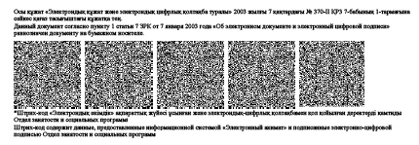
Приложение 4
к регламенту электронной
государственной услуги
«Выдача архивных справок»
Выходная форма положительного ответа (архивной справки) на электронную государственную услугу
Архивная справка
Заявитель: _____________________________________________________
(Ф.И.О. заявителя или наименование организации)
Вид архивной справки: __________________________________________
Период, за который запрашивается справка: ________________________
______________________________________________________________
(указывается содержание архивной справки)
Основание: ____________________________________________________
Директор архива: _______________________________________________
(Ф.И.О.)
Архивист: _____________________________________________________
(Ф.И.О.)
К справке прилагаются документы: _______________________________
______________________________________________________________
Приложение 5
к регламенту электронной
государственной услуги
«Выдача архивных справок»
Выходная форма отрицательного ответа (архивной справки) на электронную государственную услугу
Кому:___________________________
(Ф.И.О. потребителя)
Доводим до сведения, что по запрошенным Вами данным информации не имеется.
Причина отказа:__________________________________________________
Специалист архива:____________________________________________
(Ф.И.О.)
Приложение 6
к регламенту электронной
государственной услуги
«Выдача архивных справок»
Форма анкеты для определения показателей электронной государственной услуги: «качество» и «доступность»
____________________________________________________
(наименование услуги)
1. Удовлетворены ли Вы качеством процесса и результатом оказания электронной государственной услуги?
1) не удовлетворен;
2) частично удовлетворен;
3) удовлетворен.
2. Удовлетворены ли Вы качеством информации о порядке оказания электронной государственной услуги?
1) не удовлетворен;
2) частично удовлетворен;
3) удовлетворен.

© 2012. РГП на ПХВ «Институт законодательства и правовой информации Республики Казахстан» Министерства юстиции Республики Казахстан

